FICHE DESCRIPTIVE Maison - Référence n° AL-SOT

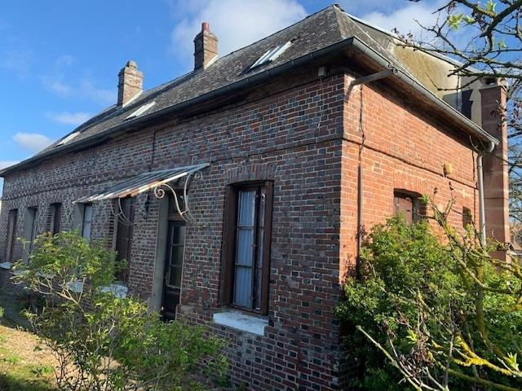 | SAINT-OUEN-DU-TILLEUL  127 380 €  Honoraires 6,15% TTC inclus à la charge de l'acquéreur  (Prix 120 000 € hors honoraires)

 | INFORMATIONS COMPLEMENTAIRES
Gence et Associés Notaires vous proposent sur la commune de St Ouen du Tilleul, cette maison à restaurer de 65m² + 55m² de grenier aménageable. Elle se compose d'une cuisine, pièce, chaufferie avec wc, salle de bains, séjour, deux chambres. Accès grenier par l'extérieur. Dépendance en garage. Rénovation complète à prévoir.  Le tout sur un joli jardin de plus de 1100m².  A découvrir.  Les informations sur les risques auxquels ce bien est exposé sont disponibles sur le site Géorisques : www. georisques. gouv. fr | Type : T3  Nombre de pièce(s) : 3  Nombre de chambre(s) : 2  Surf. habitable env. : 65 m²  Surf. terrain : 1169 m²  Etage : 1  Nombre d'étage : 1  Situation : Centre ville  Standing : Sans standing  Type chauffage : Individuel  Nature chauffage : Fuel

DIAGNOSTICS
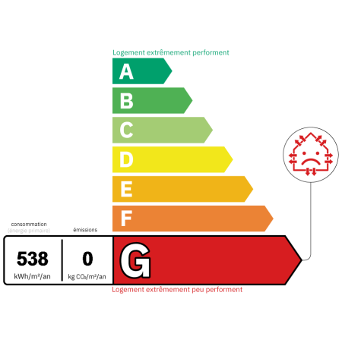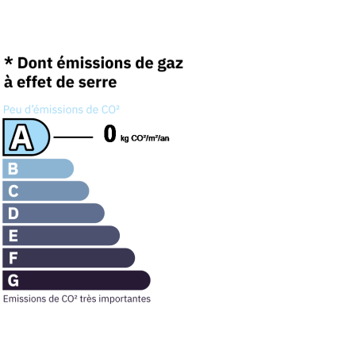 | Estimation des coûts min : 2 810 €  Estimation des coûts max : 3 840 €  Année de référence des coûts : 2023

DETAIL DU BIEN
Epoque construction : 1850 / 1913  Type de toiture : Ardoise  Type d'évacuation : Tout à l'égout  Dépendances : OUI  Proximité : Collectivité, Commerces, Ecole | Etat général : A rénover  Etat intérieur : A rénover  Etat extérieur : A rénover  Etat sols : A rénover  Etat toiture : Bon  Etat charpente : Bon  Etat installation élec. : A rénover  Etat huisseries : A rénover  Etat parties com. : A rénover | Nombre de WC : 1  Salle de bains : 1  Grenier/Combles : OUI  Taxe foncière : 900 €  Extérieur : Jardin, Dépendance  Huisseries ext. : Bois  Stationnement : Garage

DETAIL DES PIECES
Pièces | Surface | Etage | Observations
Cuisine | 14,85 m² | RDC
Arrière cuisine | 8,83 m² | RDC
WC | 1,90 m² | RDC
Salle de bains | 2,22 m² | RDC
Séjour | 20,10 m² | RDC
Chambre | 8,21 m² | RDC
Chambre | 9,69 m² | RDC

ALBUM PHOTOS
 |  | 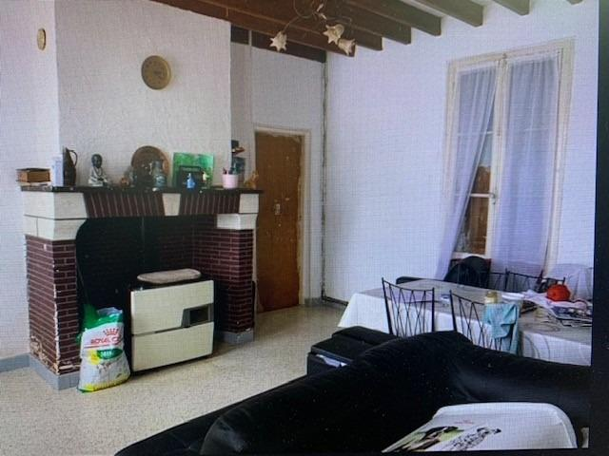 | 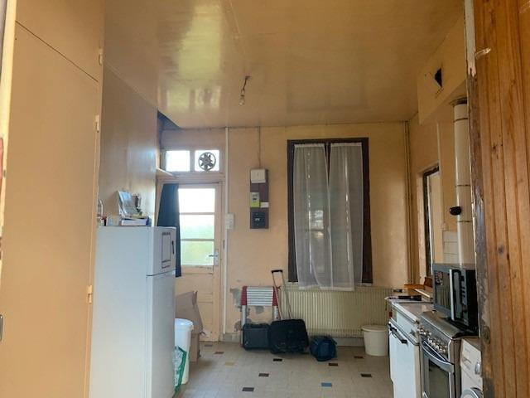
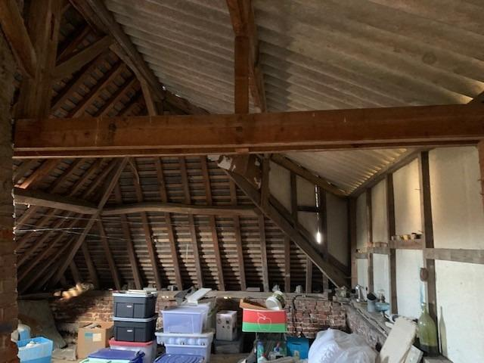 | 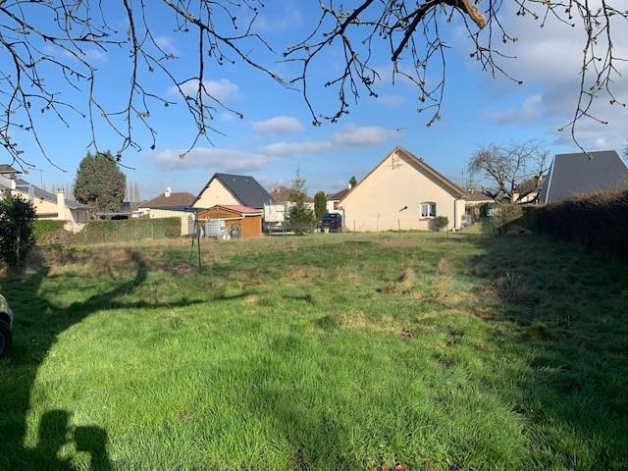 |  | 
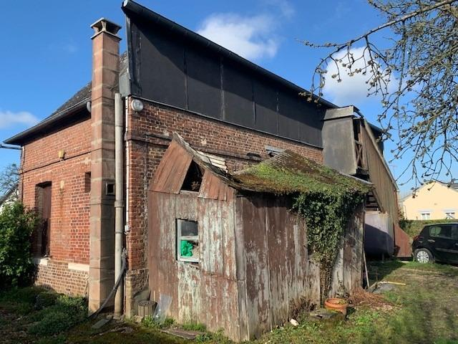

La présente fiche est remise à titre de renseignements et ne vaut pas pollicitation – Document non contractuel

